**Clubmeisterschaft am 15. September 2025**

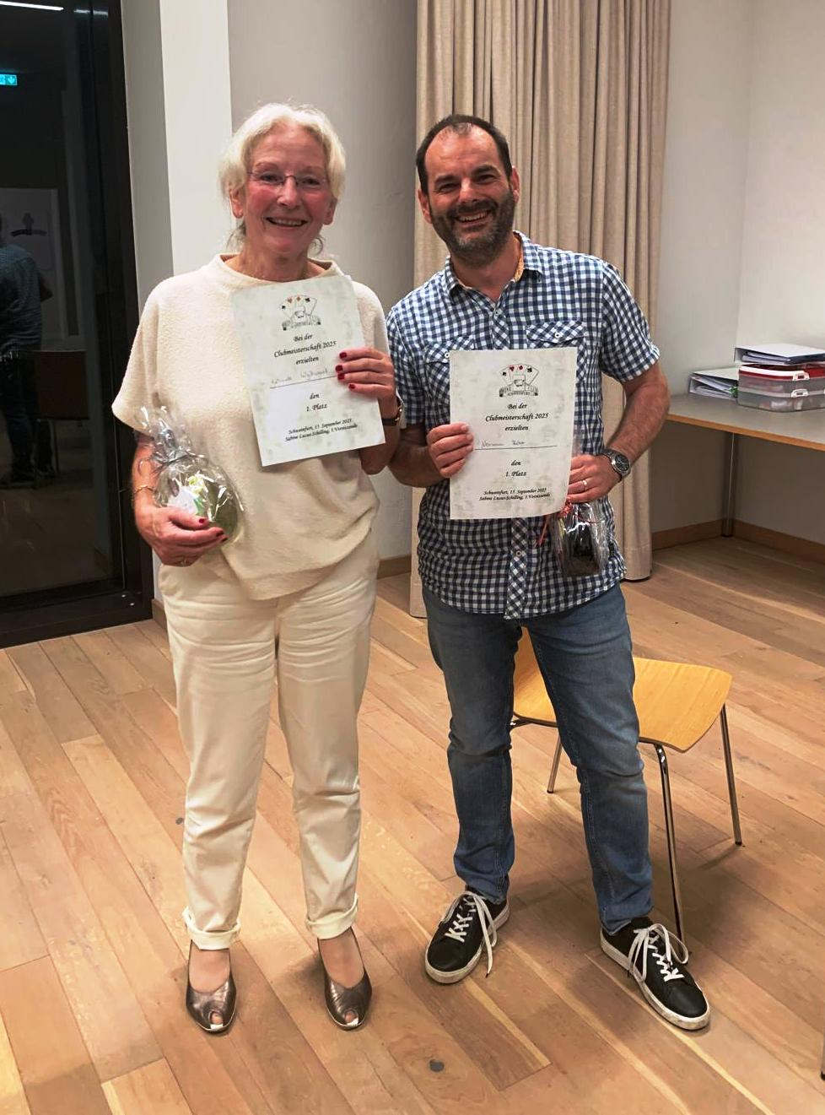

Die Gewinner: Gabriele Wychnanek und Normen Behr

